МУНИЦИПАЛЬНОЕ БЮДЖЕТНОЕ ОБРАЗОВАТЕЛЬНОЕ УЧРЕЖДЕНИЕ
«СРЕДНЯЯ ОБРАЗОВАТЕЛЬНАЯ ШКОЛА №35»

«РОССИЯ - РОДИНА МОЯ!»

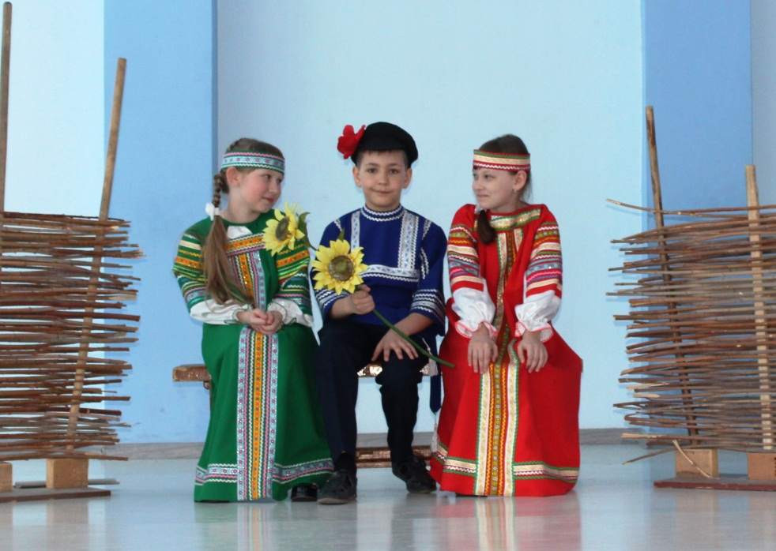

СЦЕНАРИЙ ВНЕКЛАССНОГО МЕРОПРИЯТИЯ ДЛЯ УЧАЩИХСЯ 3-Х КЛАССОВ

Составители:
Мечева Л.В., Киреенко Е.Н.,
преподаватели по классу музыки

2019г.
Введение
Жизнь народа немыслима без фольклора, традиционных праздников, обрядов, национальных костюмов, предметов прикладного искусства. Этот сценарий адаптирован для учеников 3 класса средней образовательной школы. По программе ФГОС предмета «Музыка» отводиться 8 часов по теме: «Широка страна, моя родная». За это время дети должны познакомиться с творчеством народов России. Сформировать знания о музыкальном и поэтическом фольклоре, национальных инструментах, национальной одежде.
Очень часто, этого времени бывает не достаточно. Для освоения такого большого объёма материала, мы, в свою очередь, предлагаем сценарий праздника «Россия – Родина моя», который поможет детям с интересом познакомиться более близко с песнями, танцевальным фольклорным материалом, узнать новые пословицы, поговорки. Для того, чтобы в этот познавательный процесс вовлечь и заинтересовать родителей, каждому классу, было предложено подготовить дома для конкурса пословицы и поговорки, изготовить игрушку «Куклу» в народном стиле. Перед праздником была организована выставка.

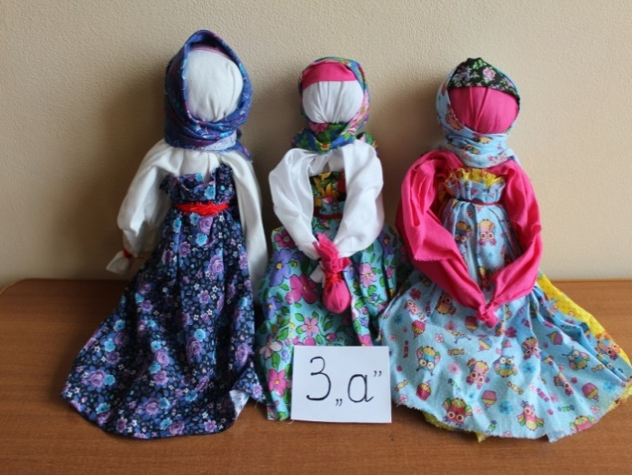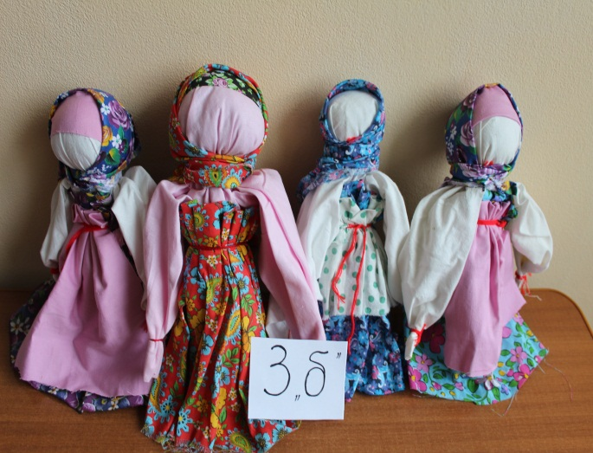

Сценарий праздника «Россия – Родина моя»

Василиса: Здравствуйте, люди добрые, красны девицы и добры молодцы! Приглашаем вас на праздник наш, чайку откушать, да песен послушать. Человек не может жить в настоящем, не зная своих корней. История русской культуры имеет очень далёкие истоки. Народ наш всегда славился взаимовыручкой и смекалкой. Всем миром на тушение пожара бросались, убогим и сиротам помогали, подати платили всем миром, всем миром и праздники проводили, и песни слагали, и хороводы водили.

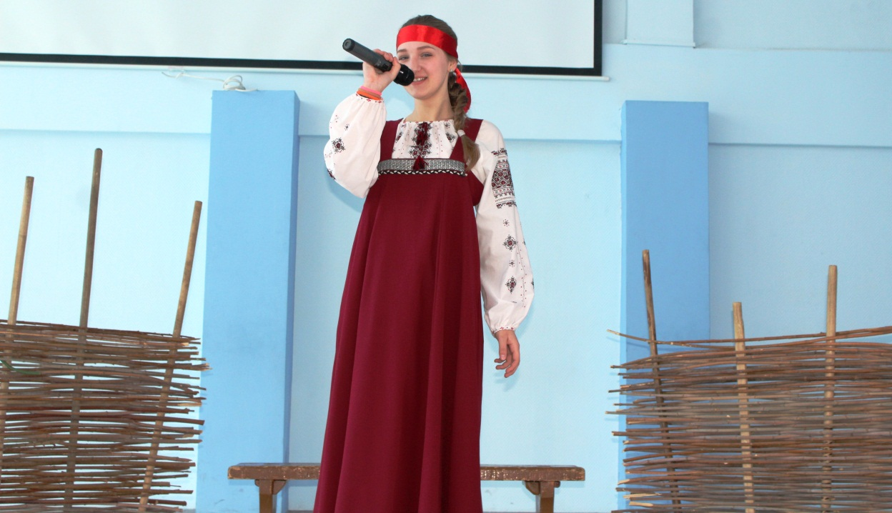
Василиса

И сегодня наш праздник мы начинаем с песни:
Песня русская – русская душа!
До чего ты песня, наша хороша!
От рождения самого до последних дней
Мы с тобою, песня – друга нет верней!
(На сцену приглашает учащихся 3 класса «А»,
песня «Матушка - Россия»)

Василиса: В старину говорили: «Кто с песней живёт, того кручина неймёт», «Как живётся, так и поётся», «Где песни, там и молодость».
Ребята, песня сопровождала русского человека всегда и везде. От рождения и до смерти, в горе и в радости, в праздники и в будни. Любили наши люди посоперничать в потехах и забавах, переброситься частушкой.

Кто сложил для нас частушки,
Кто их право сочинил?
Ты теперь,поди,узнай-ка,
Где он был и где он жил.

Ты живи,частушка,всяко,
Под баян и под струну
Третий «Б» друзья,однако,
Спеть частушечки прошу.

(Ребята проходят на сцену, исполняют частушки)
- Хорошо пропели песни,
Милые подружки.
Только что за посиделки
Без нашей частушки?

- Баяниста Петю я
Давно заприметила.
Играет он старательно,
И моргает замечательно.

- Ох, и звонки планочки
У твоей тальяночки.
Ты играй, играй звончей,
Чтобы стало веселей.

- Ой, пол провались,
Потолок обвались
На доске останусь
С милым не расстанусь.

- Я приду с гармошечкой
Под твоё окошечко.
Поглядим, гармошечка,
Откроется ль окошечко.

- На гулянку собиралась,
Маменька ругалась.
Папенька сидел, как пень,
Ему ругаться было лень.
- Замечательно поёшь,
Трелью заливаешься.
Только сердце не обманешь -
Всё равно расстанемся.

- То-то славны посиделки,
Больно нравятся они.
Время делу и безделки
Поскорее приходи.

Василиса: Славные частушки ребята пропели, поблагодарим их. А сейчас пришло время показать свои уменья и знания. Мы с вами ребята проведём конкурс пословиц и поговорок. Из каждого класса на сцену, я приглашаю по 1 ученику. (Проводит конкурс пословиц)

Василиса: Молодцы, ребята! А теперь можно и сплясать.
Засиделись наши ноги,
Надо их размять немного,
Раздайся народ,
К тебе пляска идёт.

Словно радуга живая,
В ярких красках расцвела,
Огневая,вихревая,
Пляска русская пошла.

(Танец «Калинка»)

Василиса:Спасибо,красны девицы,за танец ваш зажигательный.
(На сцене ученики 3 «Г» класса.Дети читают стихотворения)

- Песня русская в берёзах,
Песня русская в хлебах –
На покосах, на морозах,
На санях и на лугах.

- На ветру шумят рябины.
Каждый слушать их готов!
Сколько песен у России –
Столько во поле цветов.
- Кто сложил её – не знаю.
Только песня та добра.
Песня с детства мне родная
И подруга, и сестра!

- А слова её простые
Душу трогают до слёз.
Сколько песен у России –
Столько в рощицах берёз.

Василиса:
Песни русские такие,
Что охота подпевать,
Сколько песен у России –
Никому не сосчитать!

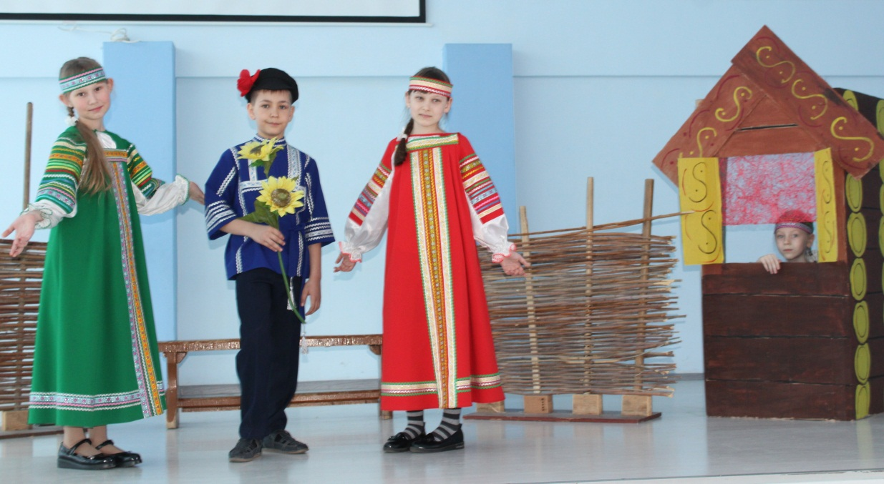
(Ребята из 3 «Д» класса исполняют песню «Семечки»)

Василиса: Сейчас, ребята, пришло время для загадок. Какой русский человек не хотел бы блеснуть своей смекалкой. А загадки будут не простые, а всё про песни наши русские. Итак:
1 загадка: Песня о национальной русской зимней обуви, сваляной из овечьей шерсти («Валенки»)
2 загадка: Песня о паре домашних длинношеих птиц различной окраски, отличающихся весёлым характером. («Два весёлых гуся»)
3 загадка: Песня, в которой упоминается нежилая часть дома, используемая для хозяйственных нужд («Ах вы, сени, мои сени»)

Василиса: Отгадали, молодцы. А учащиеся 3 «В» класса приготовили нам музыкальный подарок. В исполнении шумового оркестра мы услышим русскую народную песню « Ах вы, сени, мои сени».

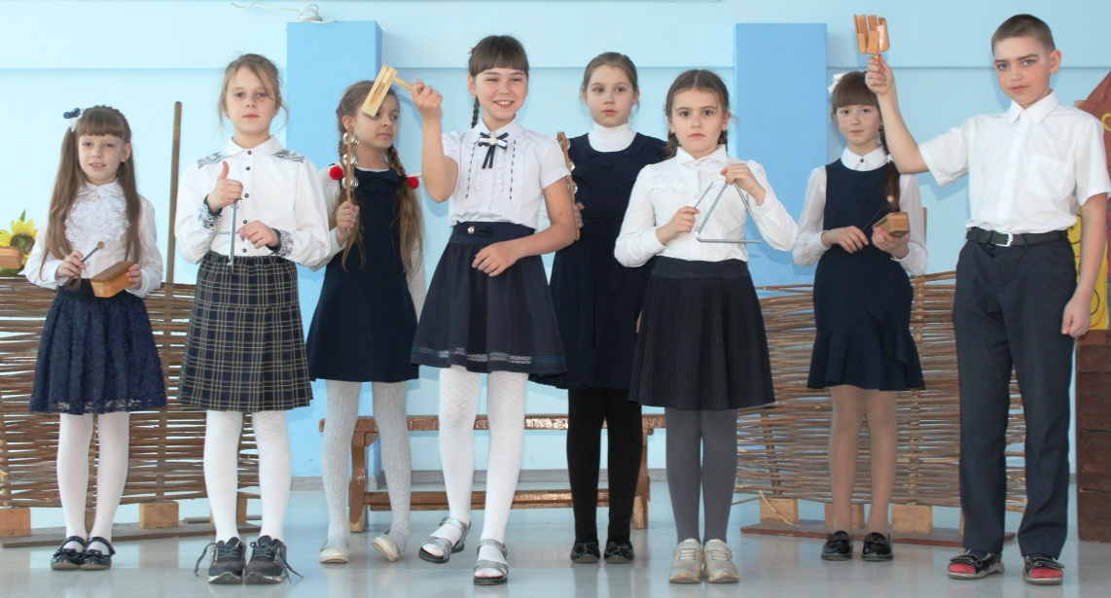
Шумовой оркестр

Василиса: Спасибо. Сегодня к нам пришли гости, это фольклорный ансамбль «Веретёнце» из школы искусств № 57, руководитель Петухова Нина Васильевна. Этот ансамбль существует уже 20 лет. И в течение этого времени, разные составы этого ансамбля пропагандируют и прививают любовь к русской музыке. Ансамбль «Веретёнце» , неоднократно становился призёром и лауреатом фестивалей и конкурсов различных уровней. Поприветствуем наших гостей. Для нас ребята исполнят две русские народные песни: «Величальная», «Из бору- бору».
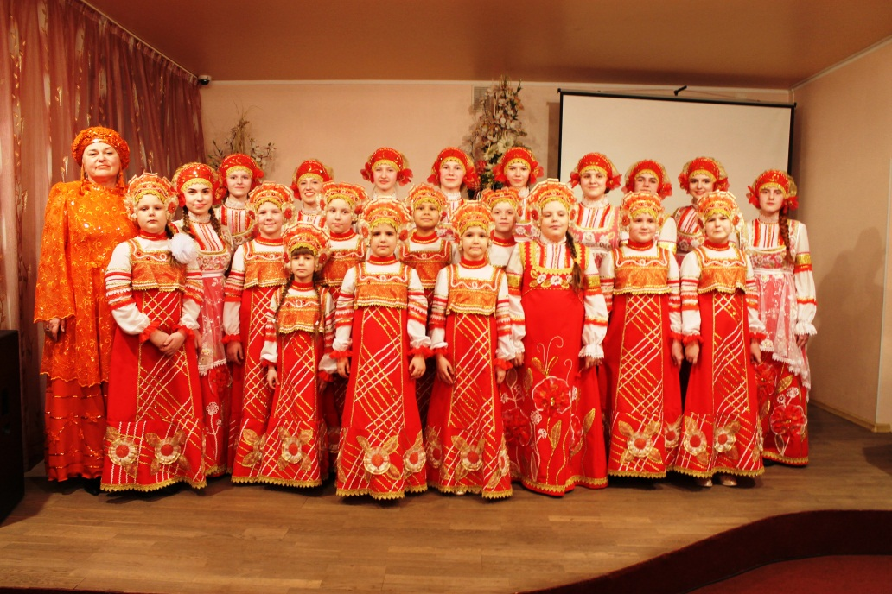
Фольклорный ансамбль «Веретёнце»

Василиса: Ребята, давайте дружными аплодисментами поблагодарим наших гостей за прекрасное выступление.
А сегодняшний праздник подошёл к концу. И его я хотела бы закончить такими словами:
О русские песни любимые,
В народе веками хранимые,
Ну чем же вы так хороши?
И в горе вы с нами и в радости,
Вы с нами с рожденья до старости,
Звучите в глубинах души.

До новых встреч, друзья!!!

